ДЕПАРТАМЕНТ ОБРАЗОВАНИЯ ГОРОДА МОСКВЫ
ЮЖНОЕ ОКРУЖНОЕ УПРАВЛЕНИЕ ОБРАЗОВАНИЯ
ГБОУ СОШ с углубленным изучением английского языка №1375
Дошкольное отделение. Структурное подразделение 5.

Конспект подгруппового занятия по развитию зрительного восприятия у детей с ОВЗ с применением ИКТ.
(нарушение зрения).

Тема: "На прогулке с Вини-пухом"

Подготовлено и проведено: учителем-дефектологом (тифлопедагогом) Лезжовой О.В.
г. Москва, ЮАО

Тема: "На прогулке с Вини пухом"

Форма проведения: подгрупповая (возраст детей 4 года; зрительная патология: гиперметропия средней степени, амблиопия средней степени, сходящиеся косоглазие); Закрепление пройденного материала.
Предварительная работа: индивидуальная работа с детьми по освоению программного материала на развитие сенсорных представлений (величина).
Цели: Развитие зрительного восприятия. Формирование представлений о системе эталонов величины.
Задачи:
Коррекционные:
- Развитие глазомера при выборе по образцу предметов определенной длины, упражнение в локализации длинных (коротких) предметов из группы разных по длине;
- Обучение узнаванию и называнию точным словом высоты, определению абсолютной и относительной величины предметов;
- Упражнение в попарно сравнении предметов по высоте, установлении разницы между смежными предметами по высоте;
- Активизация словаря за счет словосочетаний: "высокий предмет", "низкий предмет", "синий цветок ниже, чем желтый";
- Развитие глазомерной оценки детей при сравнении предметов по высоте на глаз;
- Ознакомление с основами определения глубины пространства;
- Развитие мелкой моторики пальцев рук;
- Развитие глазодвигательных функций;
Общеобразовательные:
Развитие связной речи
Расширение представлений об окружающем мире.
Воспитательные:
Учить уважительно относиться к своим товарищам;
Учить слушать высказывание другого ребенка.
Содержание коррекционной работы:
Средства коррекции:
Очки, окклюзии, зрительные упражнения и гимнастики, профилактика зрительного утомления, соответствующий подбор методик и нагрузок.
Оборудование: игрушки Вини-пух и пчела; мультимедийная презентация-игра « Мишка путешественник»; фонограммы песенки Вини - Пуха из мультфильма, "Полета шмеля" Римского-Корсакова; горшочек с медом, ложки по количеству детей. Раздаточный материал: "цветы" из желтого и синего картона; шарики разных цветов с набором веревочек разной длины.
Словарная работа: сравни, длинный , короткий, высокий , низкий, по высоте, по длине.
Руководство учебно-познавательной деятельностью:
Формирование сенсорного опыта:
Задается игровая ситуация для пополнения сенсорного опыта и мотивации действий при зрительном сравнении предметов, тренировке зрительного восприятия глубины пространства, определение местонахождения предметов наполняющих пространство.
Формирование приемов и способов умственной деятельности:
Формирование навыков сравнения предметов различными способами.
Коррекционная направленность методов обучения и воспитания:
поэтапное изложение материала, постоянное проговаривание, сочетание зрительного и тактильно – двигательного восприятия.
Ожидаемый эффект компенсации дефекта:
Совершенствование навыков сравнивания предметов, формирование навыка зрительного восприятия глубины пространства.

Ход занятия ( перед началом обязательный самомассаж рук)
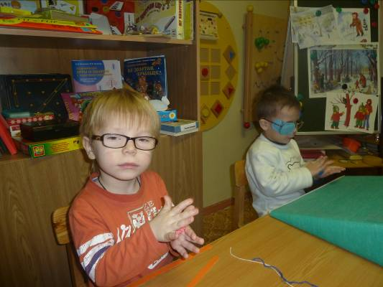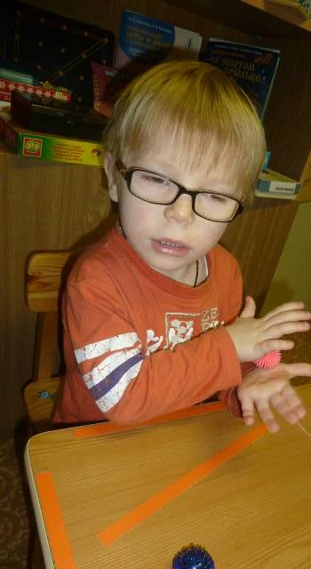

- Организационный момент (задается мотивация)
Звучит фонограмма песенки Вини - пуха из мультфильма.
Кто ходит в гости по утрам,
Тот поступает мудро.
Недаром даже солнце к нам
Всегда приходит утрам...
Тифлопедагог: Дети, кто это поёт? (Появляется кукла медвежонка.) А вот и сам Вини - пух. Его разбудило ласковое солнышко. Посмотрите, какое оно яркое и лучистое.
2. Гимнастика для глаз «Солнышко целует деток».
Дети выполняют упражнение: крепко сжимают и разжимают веки (моргание).
Ласковое солнышко,
Ты сияй, сияй,
Лучики на землю
Щедро посылай.
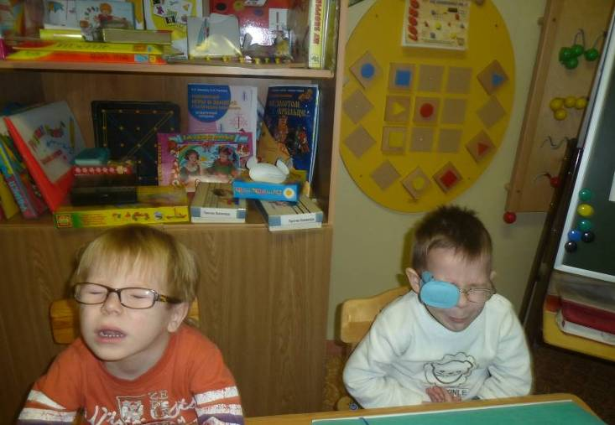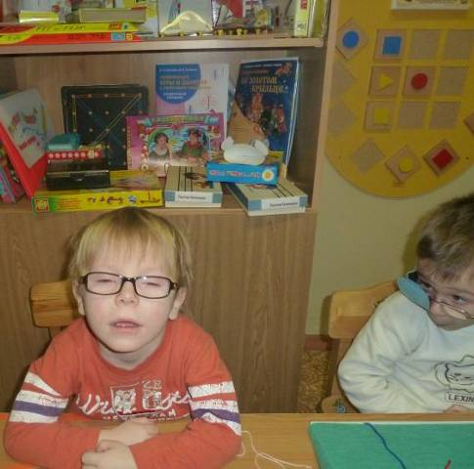
3. Игра - упражнение «Озеро и мостик».
Тифлопедагог: Разбудило солнышко мишку, и он поспешил на прогулку. Но на пути ему встретилось озеро. Помогите медвежонку поскорее перебраться через озеро
(один из детей работает на компьютере, другой за конторкой на столе).
Что нам нужно построить? (Мост.)
Вот у нас есть разные доски, подберите подходящие по длине доски. (Дети выбирают путем наложения из 3 полосок, полоску нужной длины, называют ее размер). Затем педагог показывает, где спрятаны несколько досок и предлагает найти сделать мостик шире, чтобы Вини-пух не упал в озеро.
Дети уточняют размер "досок".
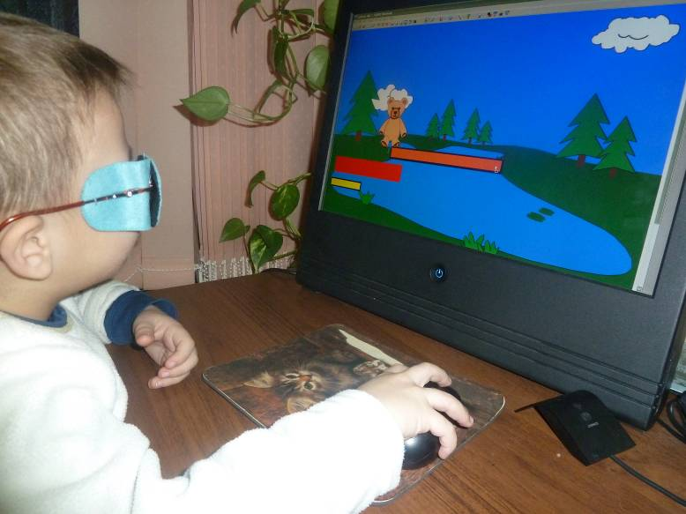 (работа за компьютером 2 мин)

Физминутка.
Солнце всех нас осветило,
Всех гулять нас пригласило.
На полянку мы пойдём
Ни цветочка не сорвём!

4. Игровое –упражнение. Дорожки на цветочную поляну.
Тифлопедагог: Перешел Вини-пух мостик и на другой стороне озера увидел, что на его любимую полянку ведут три дорожки.
Посмотрите на дорожки:
- Разные они или одинаковые?
- Какая зеленая, (синяя, желтая) дорожка, какая по длине?
- Подскажите мишке, по какой дорожке ему надо идти, чтобы попасть на Цветочную полянку? (По длинной дорожке.) Какого она цвета?

5. Игровое – упражнение. Цветы.
Тифлопедагог: Вот и пришли и мы с медвежонком на полянку. Но что случилось? На полянке кто-то сорвал и бросил все цветы. Осталась только одна ромашка с белыми лепестками. Слышите - цветочки плачут, им больно. Посмотрите, остались только стебельки от цветов.
- Вот высокий стебелек, а вот низкий.
- Поможем цветочкам? Давайте найдем высокие стебельки и прикрепим на них желтые цветочки.
Как на длинный стебелек Мой цветочек не простой,
Посажу я свой цветок. Посмотри, какой большой!
- Прикрепите на низкие стебельки синие цветочки.
Как на низкий стебелёк Мой цветочек не простой,
Посажу другой цветок. Угадай скорей, какой?
(Дети рассматривают их, сравнивают, отмечают различия, называют высоту синих и желтых цветов.)
Тифлопедагог: Сравните синий цветок с желтым цветком. (Синие цветы ниже, чем желтые цветы).
Вместе с тифлопедагогом дети называют величину каждого цветочка (высокий, низкий).

6. Зрительная гимнастика "Цветочная поляна"
Тифлопедагог: Вот и помогли мы цветочкам и подарили Вини - пуху настоящую цветочную полянку. Сколько здесь цветов!
Звучит музыка. Это летят пчелы. Тифлопедагог показывает детям пчелку.
Тифлопедагог: Слышите? Это жужжит пчела. Проследите глазами за полетом этой пчелки.
Дети следят глазами за полетом пчелки, которую передвигает педагог по цветам.
Колокольчик у дорожки
Вот ромашка в белой юбке,
Встал на хрупкой тонкой ножке одуванчик, незабудки,
Лютик, жёлтенький цветок,
Колокольчик, василёк,
В поле, словно мотылёк.
Ты не рви меня, дружок!
Вокруг розовых кустов,
Среди трав и цветов
Водим, водим хоровод.
Пчелка садится на дерево.
7. Игровое упражнение. Шарик для Вини-пуха.
Тифлопедагог: Посмотрите, куда села наша пчелка? (На дерево.)
- Какое дерево по высоте? (Высокое дерево.)
- Что можно придумать медвежонку, чтобы добраться до пчелиного домика? А может быть мишка сможет долететь до дома пчелки на воздушном шарике? Но для шарика нужно подобрать самую длинную веревочку. Помогите мишке найти такую веревочку.
Дети ищут длинную веревку и прикрепляют ее каждый к своему картонному шарику.
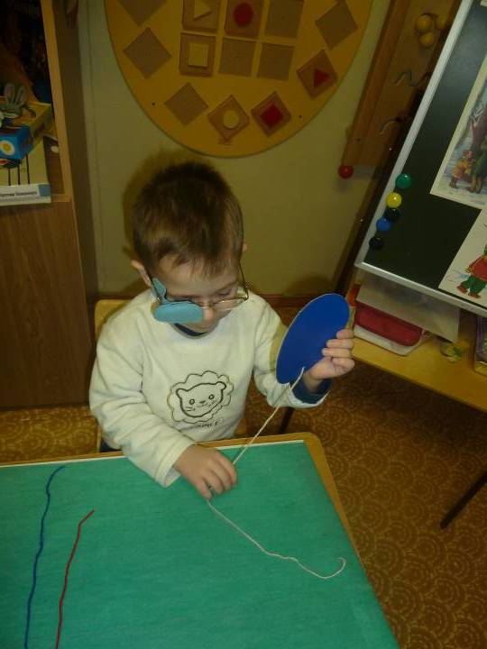
8. Подведение итогов/Релаксация: Угощение Вини-пуха
Тифлопедагог: Взлетел наш мишка на шариках, которые вы ему подарили, и пчелка дала ему горшочек, в котором была любимая еда медвежонка.
Ребята, Вини-пух очень рад, что вы всегда ему помогали. Медвежонок очень хочет вас угостить своим лакомством из горшочка. Закройте глаза и догадайтесь по вкусу, что это за угощение.
Дети закрывают глаза, а педагог по очереди угощает их ложечкой меда. (Ложечек на подносе с медовой вазочкой столько же, сколько детей.) Дети должны передать свои вкусовые ощущения словами и определить, что за лакомство они попробовали.
9. Занятие для педагогов в группе. Еще раз закрепить понятия величины предметов, методы ее сравнения. Нарисовать приходившего к ним в гости мишку.
На коррекционном часу в группе построить заборчики, лесенки, мостики из полосок или палочек .

